San Salvador, 29 de enero de dos mil veinticinco.

Público en General
Presente:
Por este medio, La Unidad de Acceso a la Información Pública del Instituto Administrador de los Beneficios y Prestaciones Sociales de los Veteranos Militares de la Fuerza Armada y Excombatientes del Frente Farabundo Martí para la Liberación Nacional que Participaron en el Conflicto armado Interno de El Salvador del primero de enero de 1980 al dieciséis de enero de 1992, declara la inexistencia de recepción de solicitudes de información para el mes de diciembre 2024. Art. 5 del Lineamiento para la recepción, tramitación, resolución y notificación de solicitudes de acceso a la información. “se deberá publicar las resoluciones definitivas emitidas por el oficial de información…”
Por lo que para conocimiento de la ciudadanía se elabora la presente acta de inexistencia de recepción de solicitudes de información para el mes de diciembre 2024.

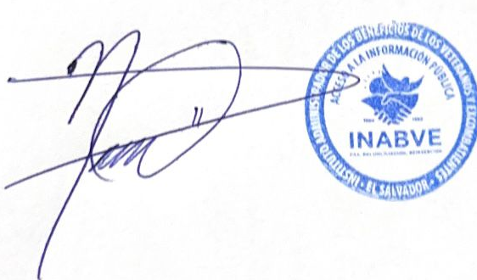

Licenciado. Noé Isaí Rivas Hernández
Oficial de Información
INABVE.

